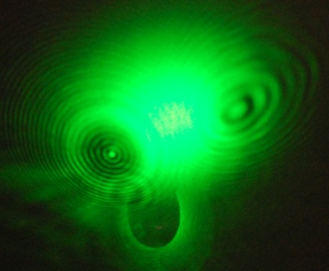
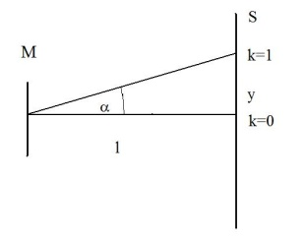


Autorem materiálu a všech jeho částí, není-li uvedeno jinak, je Dirlbeck Jan.

Dostupné ze Školského portálu Karlovarského kraje www.kvkskoly.cz, materiál vznikl v rámci projektu Gymnázia Cheb s názvem Rozvoj školského portálu Karlovarského kraje

Pracovní list vlnové vlastnosti světla
- Které jevy jsou důsledkem vlnových vlastností světla?
- Jaká podmínka musí být splněna, aby byla pozorovatelná interference světla?
- Jak se projeví difrakce světla?
- Jaký je vztah mezi vlnovou délkou a frekvencí světla?
- Jak vysvětlit tento obrázek?
- Jak vysvětlit polarizované světlo?
- Na průhledné optické prostředí, které má index lomu 1,2, dopadá světlo o frekvenci 5.10¹⁴ Hz. Jakou má světlo v tomto prostředí vlnovou délku? Rychlost světla ve vakuu je 3.10⁸ m.s⁻¹.
- Na optickou mřížku dopadá kolmo žluté monofrekvenční světlo o vlnové délce 589 nm. Na stínítku vzdáleném 1 m od mřížky se maximum prvního řádu vytvořilo ve vzdálenosti 5 cm od maxima nultého řádu. Určete periodu optické mřížky a počet vrypů připadajících na 1 mm.

Výsledky:
- Důsledkem vlnových vlastností světla je interference, difrakce (ohyb), polarizace světla.
- Fázově posunuté vlny koherentního vlnění.
- Světlo se dostane i za překážku. Dá se ukázat na otvoru, štěrbině, nebo vláknu.

- Světlo z laseru prochází vodní kapkou tak, že vzniká fázově posunuté vlnění a pozorujeme interferenci. Světlé a tmavé proužky.
- Světlo odrazem, nebo lomem kmitá kolmo k rovině dopadu tedy jen v určité rovině. Tak vzniká polarizované světlo.
- n = 1,2, f = 5.10¹⁴ Hz, c = 3.10⁸ m.s⁻¹, λ = x m
- λ = 589 nm = 5,89.10⁻⁷ m, l = 1 m, k = 1, y = ř cm = 5.10⁻² m, d = 1 mm = 10⁻³ m, b = ?, n = ?

